Виноградненский отдел МБУК ВР «МЦБ» им.М.В.Наумова 12+

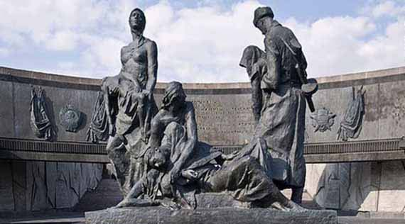
«Память пылающих лет»
(устный журнал)

Подготовила библиотекарь II категории Мелихова Л.И.

2021 год.
Вам, героическим защитникам Ленинграда,
Вам, участникам прорыва и снятия блокады любимого города,
Вам, пережившим страшную 900-дневную блокаду,
Всем ныне живущим и павшим смертью храбрых
ПОСВЯЩАЕТСЯ!
Сегодня вся наша страна отмечает День воинской славы России. В этот день 75 лет назад была снята блокада города Ленинграда. Блокада Ленинграда – одна из самых трагичных и, в то же время, героических страниц в истории Великой Отечественной войны. Длилась с 8 сентября 1941 г. по 27 января 1944 г. (блокадное кольцо было прорвано 18 января 1943 г.) – 872 дня.
Страница 1 - Историческая
22 июня 1941 года началась Великая Отечественная война и уже в сентябре немцы были у стен Ленинграда.
Фашисты решили стереть с лица земли, уничтожить город; уничтожить ленинградцев.
Уже 8 сентября 1941 года, в понедельник все дороги, связывающие Ленинград со страной, перерезаны. Город оказался в блокадном кольце, а в нем – 2 миллиона 544 тысячи жителей.
Когда в 1941 г. фашистская Германия напала на СССР, советскому руководству стало ясно, что Ленинград рано или поздно окажется одной из ключевых фигур в немецко-советском противостоянии.
В связи с этим власти распорядились эвакуировать город, для чего требовалось вывезти всех его жителей, предприятия, военную технику и предметы искусства. Однако на блокаду Ленинграда никто не рассчитывал.
У Адольфа Гитлера, согласно свидетельству его приближенных, к оккупации Ленинграда был особый подход. Он не столько хотел его захватить, сколько просто стереть с лица земли. Таким образом он планировал сломить моральный дух всех советских граждан, для которых город был настоящей гордостью.
Когда в 1941 г. фашистская Германия напала на СССР, советскому руководству стало ясно, что Ленинград рано или поздно окажется одной из ключевых фигур в немецко-советском противостоянии.
В связи с этим власти распорядились эвакуировать город, для чего требовалось вывезти всех его жителей, предприятия, военную технику и предметы искусства. Однако на блокаду Ленинграда никто не рассчитывал.
У Адольфа Гитлера, согласно свидетельству его приближенных, к оккупации Ленинграда был особый подход. Он не столько хотел его захватить, сколько просто стереть с лица земли. Таким образом он планировал сломить моральный дух всех советских граждан, для которых город был настоящей гордостью.
Согласно плану Барбаросса, немецкие войска должны были оккупировать Ленинград не позднее июля. Видя стремительное наступление противника советская армия спешно строила оборонительные сооружения и готовилась к эвакуации города.
Ленинградцы охотно помогали красноармейцам строить укрепления, а также активно записывались в ряды народного ополчения. Все люди в едином порыве сплотились вместе в борьбе с захватчиками. В результате, ленинградский округ пополнился еще примерно 80 000 бойцами.
Иосиф Сталин отдал приказ защищать Ленинград до последней капли крови. В связи с этим помимо наземных укреплений, проводилась и противовоздушная оборона. Для этого были задействованы зенитные орудия, авиация, прожектора и радиолокационные установки.
Интересен факт, что наспех организованное ПВО возымело большой успех. Буквально на 2-й день войны ни один немецкий истребитель не смог прорваться в воздушное пространство города.
В то первое лето было совершено 17 налетов, в которых фашисты задействовали свыше 1500 самолетов. К Ленинграду прорвались только 28 самолетов, а 232 из них были сбиты советскими солдатами. Тем не менее, 10 июля 1941 г. армия Гитлера уже находились в 200 км от города на Неве.
Согласно плану Барбаросса, немецкие войска должны были оккупировать Ленинград не позднее июля. Видя стремительное наступление противника советская армия спешно строила оборонительные сооружения и готовилась к эвакуации города.
Ленинградцы охотно помогали красноармейцам строить укрепления, а также активно записывались в ряды народного ополчения. Все люди в едином порыве сплотились вместе в борьбе с захватчиками. В результате, ленинградский округ пополнился еще примерно 80 000 бойцами.
Иосиф Сталин отдал приказ защищать Ленинград до последней капли крови. В связи с этим помимо наземных укреплений, проводилась и противовоздушная оборона. Для этого были задействованы зенитные орудия, авиация, прожектора и радиолокационные установки.
Интересен факт, что наспех организованное ПВО возымело большой успех. Буквально на 2-й день войны ни один немецкий истребитель не смог прорваться в воздушное пространство города.
В то первое лето было совершено 17 налетов, в которых фашисты задействовали свыше 1500 самолетов. К Ленинграду прорвались только 28 самолетов, а 232 из них были сбиты советскими солдатами. Тем не менее, 10 июля 1941 г. армия Гитлера уже находились в 200 км от города на Неве.
Через неделю после начала войны, 29 июня 1941 г., из Ленинграда удалось эвакуировать около 15 000 детей. Однако это был только первый этап, поскольку правительство планировало вывезли из города до 390 000 ребят.
Большинство детей эвакуировали на юг ленинградской области. Но именно туда начали свое наступление фашисты. По этой причине, около 170 000 девочек и мальчиков пришлось отправить обратно в Ленинград.
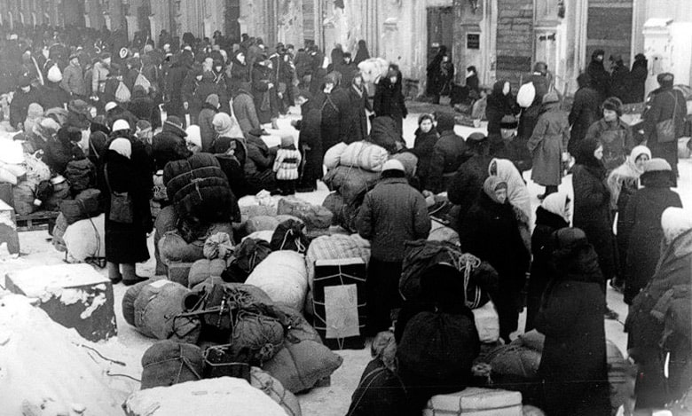
Стоит заметить, что город должны были покинуть и сотни тысяч взрослых людей, параллельно с предприятиями. Жители неохотно покидали свои дома, сомневаясь в том, что война может затянуться надолго. Однако сотрудники специально образованных комитетов следили за тем, чтобы люди и техника вывозились как можно быстрее, посредством шоссе и железной дороги.
Если верить данным комиссии, до начала блокады Ленинграда, из города эвакуировали 488 000 человек, а также 147 500 прибывших в него беженцев. 27 августа 1941 г. железнодорожное сообщение между Ленинградом и остальной частью СССР было прервано, а 8 сентября было прекращено и сухопутное сообщение. Именно эта дата стала официальной точкой отсчета блокады города.
В скором времени в городе наступил большой дефицит продуктов питания, вследствие чего наступил масштабный голод. Вскоре в Ленинграде пропало электричество, а затем вышли из строя и водопровод с канализацией.
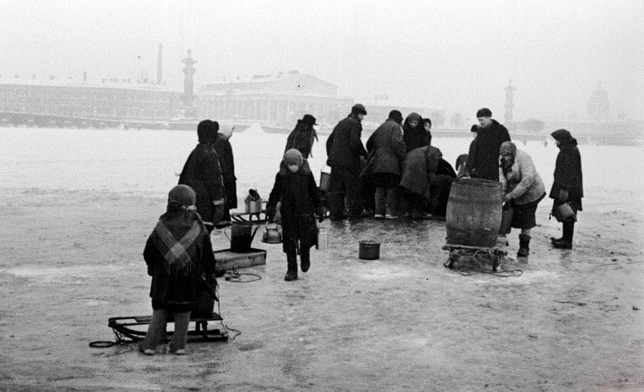Жители блокадного Ленинграда идут на Неву за водой
Город бесконечно подвергался активным обстрелам. Люди находились в тяжелом физическом и моральном состоянии. Каждый как мог искал для себя пропитание, наблюдая за тем, как ежедневно от недоедания умирают десятки или сотни людей. Еще в самом начале фашисты смогли разбомбить Бадаевские склады, где в огне сгорели сахар, мука и масло.
Ленинградцы безусловно понимали, чего они лишились. Снабжение города всецело зависело от привозных продуктов, которые позже удалось поставлять по знаменитой Дороге жизни.
Люди получали хлеб и другие продукты по карточкам, выстаиваясь в огромные очереди. Тем не менее, ленинградцы продолжали трудиться на заводах, а дети ходить в школу. Позднее, пережившие блокаду очевидцы признаются, что выжить в основном смогли те, кто чем-то занимался. А те люди, которые хотели сэкономить силы, оставаясь дома, обычно умирали в своих домах.
Единственным дорожным сообщением между Ленинградом и остальным миром оказалось Ладожское озеро. Прямо вдоль побережья озера спешно разгружали доставленные продукты, поскольку Дорога жизни постоянно обстреливалась немцами.
Советским солдатам удавалось привести только незначительную часть продовольствия, однако если бы не это, смертность горожан оказалась бы в разы больше.
Зимой, когда судна не могли привозить товар, грузовые машины доставляли продовольствие прямо по льду. Интересен факт, что в город грузовики везли продукты, а обратно вывозили людей. При этом, немало машин проваливались под лед и шли на дно.

На 2-е сентября 1941-го рабочие горячих цехов получали 800 гр. хлеба, инженерно-технические специалисты и другие рабочие – 600. Служащие, иждивенцы и дети – 300-400 гр.
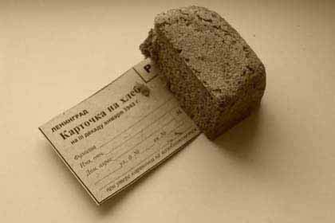
С 1 октября паек был уменьшен вдвое.
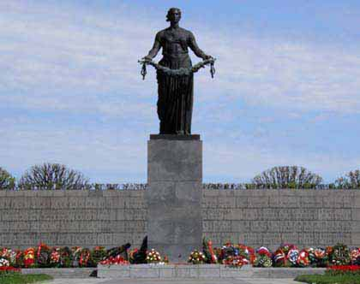
18 января 1943 года в результате наступательной операции "Искра" была прорвана блокада города Ленинграда, но осада Ленинграда продолжалась до января 1944 года. В январе — феврале 1944 года советские войска провели Ленинградско-Новгородскую операцию, в результате которой противник был отброшен на 220—280 километров от южных рубежей города. 27 января отмечается День полного освобождения Ленинграда от блокады.
Таким образом, блокада Ленинграда длилась — 872 дня (включительно с днём начала и конца).
На Нюрнбергском процессе приводили данные по погибшим во время блокады Ленинграда - 632 тысячи человек. Большинство блокадников похоронены на Пискаревском мемориалном кладбище.
Приказом Верховного Главнокомандующего от 1 мая 1945 года Ленинград был назван городом-героем за героизм и мужество, проявленные жителями города во время блокады.

Страница 2 – Литературная

Книги про блокаду Ленинграда — это гимн бессмертию, любви, страданиям, мужеству и ненависти к врагу. Художественные романы часто написаны в виде дневников очевидцев этих ужасных событий, а их герои — женщины и дети. В документальных книгах про блокаду Ленинграда можно узнать правдивую статистическую информацию, прочитать законы и приказы, по которым жил город.
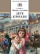Дети блокады — Михаил Сухачев
Повествуется о событиях блокадного Ленинграда в годы Великой Отечественной войны. Герои повествования – обычные дети, которые пережили тяжкие дни блокады. Они гасили зажигательные бомбы, помогали ловить диверсантов. Их отличала вера в Победу и влюбленность в Родину.
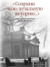Сохрани мою печальную историю. Блокадный дневник — Лена Мухина
Сенсация! Еще один дневник ленинградской школьницы, который уцелел в Центральном архиве. Книга представляет собой опубликованный дневник девочки, которая описывала каждый день лишений. В основной мысли повести слышится намек на бессмертие дневниковых записей.
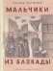Мальчики из блокады — Александр Крестинский
В интересной форме описываются события детских жизней блокадного Ленинграда. Приключения мальчиков происходят на фоне войны. Они как нельзя кстати помогают советским разведчикам. Лиро-эпическое повествование проникнуто ощущением трагедии для всех горожан.
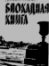Блокадная книга — Адамович, Гранин
Повествование основано на реальных документах и свидетельствах. Письма блокадцев, их дневники и записки в стильном художественном формате представляют вниманию автора масштабные эпические картины, на фоне которых для автора ценна каждая человеческая жизнь.
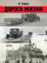Дорога жизни — Н. Ходза
Как указано в названии, книга посвящена легендарной Дороге жизни, выкормившей обреченных и потерянных жителей Ленинграда. В доступной повествовательной форме представлены короткие рассказы о событиях в истории различных семей. Предназначено для школьников.
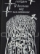Я догоню вас на небесах — Радий Погодин
В книге представлены противоречивые размышления автора о значении блокады Ленинграда для всей истории Великой Отечественной войны. Повествование касается подробного описания улиц, домов, грязи, мертвых людей. Чувства читающего противоречивы.
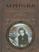Ленинградский дневник (сборник) — Ольга Берггольц
Тонкая душевная, но в то же время пронзительная лирика о судьбах родного для автора Ленинграда. Стихотворения пропитаны светом и добротой. Более поздние стихи говорят о «прозрении» поэтического таланта и незаурядности созданных лирических образов.
Был город — фронт, была блокада...
Фактический материал посвящен блокадному Ленинграду, но сдержанность и документальность, характерные для книги, только усиливают эффект участия читателя в тех страшных событиях: вы на унылых улицах, в пустых магазинах и под непрекращающимся градом бомб.
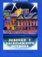Девочки с Васильевского острова — Юрий Яковлевич Яковлев
Еще одна история о бойкой и взрослой не по годам девочки Вале Зайцевой, которая так же, как и знаменитая Таня Савичева, вела дневник в дни ленинградской блокады. Описание каждого дня, представленное девочкой с Васильевского острова, «мечтает» о мире и бессмертии.
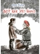Вот как это было — Юрий Герман
Книга адресована прежде всего детям-школьникам. Хотя и за основу взяты факты и подлинные документы предвоенного и блокадного Ленинграда, они мастерски переработаны под увлекательные рассказы о мужестве, стойкости, о методах борьбы с врагом с участием детей.
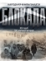Блокада Ленинграда. Народная книга памяти — Коллектив авторов
Читаешь книгу и представляешь перед глазами пламя Вечного огня. Перед глазами встают биографии и судьбы конкретных личностей, сделавших все возможное и невозможное для спасения нашей Родины. Масштабы участников военных событий тех лет поражают.
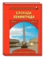Блокада Ленинграда. Выстояли и победили. 1941-1944 — Илья Маневич
Книга посвящена описанию основных, наиболее известных и значимых событий в первые дни блокады Ленинграда. Рассказ проиллюстрирован официальными документами, фотографиями мемориалов и памятников, портретами известных людей, картами и схемами боевых действий.

Страница 3 – Кнематографическая

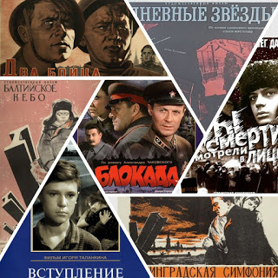
Те, кто не пережил сам блокаду Ленинграда, знают и воспринимают ее по рассказам своих родных и близких, по книгам, музеям, театральным постановкам. А еще, в немалой степени, по художественным фильмам. Именно они способны приблизить к нам события, которые буквально на глазах уходят из живой памяти в далекое прошлое, обрастая мифами и легендами...
«Балтийское небо», 2 серии (1960, 1961). Киностудия «Ленфильм».
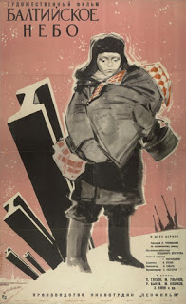
Это фильм, снятый по одноименному роману Николая Чуковского, рассказывает о городе-герое Ленинграде, о его защитниках и жителях, о драматических буднях 1941 и весны 1942 года. В центре картины – судьба эскадрильи истребителей И-16 одного из полков Военно-воздушных сил Краснознамённого Балтийского флота (ВВС КБФ) под командованием капитана Рассохина (роль Михаила Ульянова). Гибнут боевые товарищи — Байсеитов, комиссар эскадрильи Кабанков. Героически в схватке с немецкими асами погибает и сам комэск, его заменяет недавно прибывший на фронт майор Лунин, бывший лётчик гражданской авиации. Галерею лиц-героев дополняет персонаж 33-летнего Павла Луспекаева — лётчика Кузнецова. Дебошир, исключенный за злоупотребление спиртным из военного училища, на фронте получает боевую закалку и геройски погибает.
Важной линией в фильме является история любви юной ленинградки Сони (Людмила Гурченко) и лётчика Татаренко (Олег Борисов). У Сони умирает мать и дедушка, она остаётся с 9-летним братишкой. Блокадные будни заставляли быстро взрослеть. Встреча с Татаренко стала для Сони новым обретением себя. Бравый лётчик отлично воевал, был ранен, прошёл госпиталь и вновь вступает в боевой строй, заменяя погибших товарищей. Для этих молодых впереди два долгих года войны… А пока они идут по мостам сквозь белые ночи по городу Ленинграду — городу, невзирая на военные трудности, их молодости, надежды и славы боевой. Фильм о том, как воевали лётчики, влюблялись, погибали, как их дело продолжали боевые товарищи, как закалялась вера в Победу.
Автор романа «Балтийское небо» Николай Чуковский был недоволен экранизацией и даже отправил открытое письмо в «Литературную газету» с характерным заголовком «Бесцеремонность», требуя снять фильм с кинопроката. Фильм был одним из лидеров кинопроката в СССР 1961 года (5-е место), был представлен на Международном кинофестивале в Венеции.
Режиссёр — Владимир Венгеров
Автор сценария — Николай Чуковский
В ролях:
Пётр Глебов — Лунин
Всеволод Платов — Серов
Михаил Ульянов — Рассохин
Ролан Быков — Кабанков
Михаил Козаков — Байсеитов
Николай Ключнев — Чепёлкин
Эве Киви — Хильда
Инна Кондратьева — Мария Сергеевна
Александр Виолинов — Медников
Людмила Гурченко — Соня Быстрова
Витя Перевалов — Слава Быстров
Фёдор Шмаков — Уваров
Павел Усовниченко — Проскуряков
Пантелеймон Крымов — Ховрин
Олег Борисов — Татаренко
Павел Луспекаев — Кузнецов
Владислав Стржельчик — Громеко

«Блокада» (1973-1977 гг.)
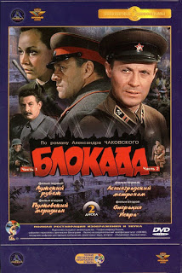

Фильм 1 «Лужский рубеж» (1974)
Фильм 2 «Пулковский меридиан» (1974)
Фильм 3 «Ленинградский метроном» (1977)
Фильм 4 «Операция «Искра» (1977)
Киностудия «Ленфильм»
Жанр: киноэпопея, создание приурочено к 30-летию освобождения города.
Литературная основа: сценарий фильма создан А. Витолем и А. Чаковским по одноименному роману А. Чаковского. Киноэпопея посвящена мужеству и стойкости советских людей в тяжёлые дни обороны и блокады Ленинграда в 1941-1942 годах. Фильм рассказывает, как простые ленинградцы пережили блокаду, и как Ставкой Верховного Главнокомандования была организована оборона города. Одно из немногих кинопроизведений советского периода, где достаточно подробно отражены неудачи первых месяцев войны и неспособность К. Е. Ворошилова (в фильме есть эпизод, в котором он лично с пистолетом возглавил атаку) организовать оборону города, что является выдумкой автора романа. В съёмках участвовали войска ордена Ленина Ленинградского военного округа и моряки дважды Краснознамённого Балтийского флота. В работе над фильмом принимали участие киностудия «ДЕФА» и актёры Германской Демократической Республики.
Каскадер Николай Ващин: «Ни Массарский (постановщик трюков), ни кто-либо еще, ни в какой школе не проходили, как надо организовывать горение танкистов в танках, наезд трамвая на пляшущих фашистов, перевороты мотоциклов с солдатами вермахта, как спасать провалившиеся под лед полуторки с хлебом, драться в рукопашных схватках, взрывать плоты с солдатами и штурмовать обледенелый берег Невского пятачка. Массарский не имел даже спортивного разряда по самбо. Всё это мы репетировали и пробовали в процессе съёмок, как в драмкружке».
Михаил Ульянов о роли Георгия Константиновича Жукова: «Пусть роль Жукова здесь невелика, но она очень емко сфокусирована на главном: стальной собранности и всесокрушающей воле полководца». В фильме «Лужский рубеж» Сталин говорит о неизбежности войны. Тексту соответствует документальное свидетельство о том, что Сталин видел в Германии наиболее вероятного противника – выступление 5 мая 1941 года перед выпускниками военных академий, когда он особо остановился на причинах военных успехов Германии. Официальных записей выступлений на этой встрече не велось, но сохранились воспоминания ее участников. Генерал Лященко запомнил такие слова Сталина: «У нас с Германией не сложились дружеские отношения. Война с Германией неизбежна, и (повернувшись к Молотову) если товарищ Молотов и аппарат Наркоминдела сумеют оттянуть начало войны, это наше счастье. А вы, – сказал Сталин, обращаясь к военным, – поезжайте и принимайте меры на местах по поднятию боеготовности войск».
Соответствие исторической действительности: детально воссозданы события начала Великой Отечественной войны и блокады Ленинграда. Более 50 минут экранного времени занимают документальные кадры, снятые во время блокады блокадными операторами – Наумом Голодом, Романом Карменом, Ефимом Учителем. На документальную пленку наложена шумовая фонограмма 70-х гг.
В фильме показаны танки ИС-3, которые якобы строились на заводе им. Кирова, на самом деле на этом заводе строили и ремонтировали танки КВ и Т-34, а тяжелый танк ИС-3 начали производить только в конце войны в 1945 году, когда блокада Ленинграда была снята. Шлемы немецких танкистов в фильме похожи на шлемы итальянских танкистов. Подобные шлемы применялись союзниками гитлеровцев: итальянцами, венграми и румынами. У самих немецких танкистов шлемов не было. До 1940 года головным убором танкистов Вермахта был берет, а с 1940 года пилотка.
Режиссёр Михаил Ершов.
Авторы сценария — Арнольд Витоль, Александр Чаковский.
Композитор — Вениамин Баснер
Текст песен — Михаила Матусовского
В ролях: Юрий Соломин, Евгений Лебедев, Ирина Акулова, Лев Золотухин, Владислав Стржельчик и др.
Награды: Государственная премия РСФСР имени братьев Васильевых (1980) Фильм — дипломант 11 Всесоюзного кинофестиваля в Ереване (1978).

«Варежки» (1942). Фильм снят кинематографистами Ленинграда весной 1942 года – единственный художественный фильм, снятый во время Блокады.
Короткометражный художественный фильм о дружбе людей тыла и фронта в годы Великой Отечественной войны.
Зима 1942 года. Ленинградский фронт. На передовую доставляют посылки из тыла. В одной из посылок, отправленных жителями Ленинграда, – тёплые варежки и письмо, в котором девушка просит вручить её подарок самому храброму солдату… В подразделении решают, кому же должны достаться варежки, и тут с разведки в блиндаж возвращается боец Костя Грачёв с трофеями, ему-то и вручают варежки. В очередном выходе в разведку раненого Грачёва на себе выносит тоже раненый боец Федя Дорожкин. Грачёв отдаёт варежки Дорожкину. Придя навестить Грачёва в тыловом госпитале, Дорожкин встречает там медсестру Галю, которая и оказывается той самой девушкой – отправившей на фронт подарок для самого храброго.
Фильм снимался по заданию Политуправления Краснознамённого Балтийского флота. Основой для сценария послужила заметка в газете «Ленинградская правда» о том, как девушки одного завода отправили на фронт тёплые вещи, и одна связала варежки и вышила на них «Самому храброму». Перед работой над фильмом, в феврале 1942 года, наиболее истощённых от голода членов съёмочной группы на несколько дней помещали в стационар и давали дополнительное питание, но, тем не менее, в стационаре от голода умер художник-постановщик Семён Львович Мейнкин, а в результате бомбёжки погибли администратор картины Шумов и водитель Матищук. Поскольку «Ленфильм» был эвакуирован в Алма-Ату в 1941 году, в основном работа велась на базе КБФ на Ладоге. Съёмки велись в посёлке Осиновце на берегу Ладожского озера, основную работу решено было перенести в бухту Морье на базу первого дивизиона канонерских лодок Ладожской флотилии, которым командовал капитан второго ранга Н. Ю. Озаровский.
Режиссёры: Павел Арманд, Натан Любошиц
В ролях:
В. И. Честноков — Федя Дорожкин
М. Н. Павликов — Костя Грачёв
Е. В. Каретникова — Галя
Б. А. Горин-Горяинов — Никифорович
Профессиональные актёры играли только главные роли, остальные роли исполняли моряки Ладожской флотилии.

«Вступление» (1962). Производство Мосфильм.
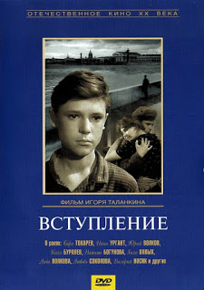

Фильм по мотивам рассказов Веры Пановой «Валя» и «Володя» о судьбе жителей блокадного Ленинграда в эвакуации. Режиссер считал фильм первой частью трилогии: «Вступление», «Дневные звёзды», «Звездопад».
В годы Великой Отечественной войны сложнее всего приходилось детям. Маленьких детей отправляли в тыл, подальше от войны. В дни блокады эвакуировались дети с родителями, а возвращались домой круглыми сиротами.
Девочка Валя с младшей сестрой Люсей возвращаются в Ленинград. Девочки всю войну скитались по детским домам, пока их не нашла родная тётя. В этом же поезде едет в Ленинград Володя Якубовский. Сидя в вагоне, он вспоминает о том, как ленинградцев эвакуировали в 1941 году. На железнодорожном вокзале Володя и Валя впервые встретились. Отец Володи перед войной ушёл к другой женщине, второй раз женился, у него родился сын, с которым подружился Володя. Мальчишка просит отца сделать вызов в Ленинград для своей мамы. Судьба её в эвакуации не сложилась. Володя хочет облегчить жизнь мамы и младшей сестры, родившейся в эвакуации. Николай Якубовский отказывается помогать бывшей жене. Володя узнаёт от него о супружеской неверности матери, но добивается поставленной цели.
Режиссер: Игорь Таланкин
Композитор: Альфред Шнитке
Актеры: Борис Токарев, Нина Ургант, Юрий Волков, Николай Бурляев, Наталия Богунова, Лида Волкова, Галина Вялых, Любовь Соколова, Любовь Малиновская, Валерий Носик, Виктор Авдюшко, Станислав Чекан, Наталья Целигорова, Аркадий Трусов, Елена Коровина, Людмила Гаврилова
В 1963 году фильм номинирован на Золотого льва Венецианского кинофестиваля. Получил специальный приз «Сан-Джорджио» Венецианского комитета культуры и цивилизации. На Канском кинофестивале награждён специальным призом жюри «За новаторство».

«Два бойца» (1943). Ташкентская киностудия, «новая редакция» киностудии им. Горького.
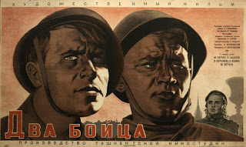

Жанр: военная драма, мелодрама.
Литературная основа: сценарий Е. Габриловича по повести Льва Славина «Мои земляки».
Сюжетные линии: фронтовая судьба свела корабельного сварщика из Одессы Аркадия Дзюбина (Марк Бернес) и простого рабочего парня с уральского завода Александра Свинцова («Саша с Уралмаша» – Борис Андреев). В 1941 они ведут бои на Ленинградском фронте.
Соответствие исторической действительности: фильм снимался в условиях эвакуации, куда почти не доходила достоверная информация о положении дел в блокадном Ленинграде.
В условиях ведения боев бойцы на трамвае, подходившем к линии фронта, приезжают в город, чтобы увидеть девушку Саши. Дружба фронтовых товарищей проверяется подвигом, поддержкой и выручкой.
После премьеры фильма «Два бойца» его режиссер Леонид Луков писал: «Главная сила на войне – это люди. И цель моя была показать эту главную силу войны – простых советских людей, не совершивших, на первый взгляд, никаких выдающихся подвигов, но чья повседневная жизнь и борьба сами по себе подвиг. И поэтому в картине «Два бойца» главное – не сюжет и не внешние обстоятельства, а люди на войне. Здесь важно все: как они дерутся, как тоскуют по дому, как любят чудесную женщину, как мечтают о будущем… Хотелось в вое мин и взрывах снарядов услышать стук простого человеческого сердца, подслушать солдатские думы, хотелось говорить с экрана языком простых людей, петь их песни, показать то высокое и честное чувство советского патриота, которое ведет нас к бессмертной победе над врагом».
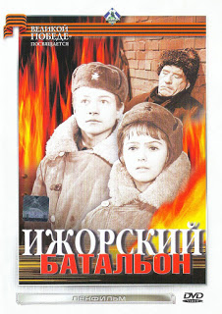
Режиссер: Леонид Луков.
В ролях: Марк Бернес, Борис Андреев, Вера Шершнёва, Янина Жеймо, Максим Штраух, Иван Кузнецов, Степан Крылов, Лаврентий Масоха, Эммануил Геллер.
«Ижорский батальон» (1972), киностудия Ленфильм.

Жанр: драма, киноповесть о судьбах воинов Ижорского батальона.
Героическая киноповесть о судьбах воинов Ижорского батальона в 1941 году. Сформированный из добровольцев-колпинцев, в основном из рабочих Ижорского завода, батальон принял участие в решающих сражениях против регулярных частей гитлеровской армии и закончил свой героический путь на побережье Балтийского моря.
В съёмках фильма принимали участие бывшие бойцы и командиры Ижорского батальона и рабочие завода.
Сюжетные линии: любовь девятиклассников Николая Матвеева и Лены Снегиревой на фоне начала войны (прием в Ижорский батальон, бои). Молодые люди олицетворяют собой все поколение военной молодежи, так быстро повзрослевшее на фронтах войны.
Соответствие исторической действительности: съемки фильма происходили на местах боев на реке Ижоре, старых улицах Колпино и в цехах Ижорского завода. Используются документальные кадры: уходящий на фронт ижорский батальон на фоне заводских корпусов, рабочие сварочных цехов Ижорского завода, бомбежки колпинских улиц, маленькие дети и женщины, спасающиеся от бомбежки, разлетающиеся в щепки деревянные дома. Для съемок фильма были построены декорации. По воспоминаниям актёра В. Корзуна, «съёмки проходили на заводе при участии тех, кто когда-то в войну молодыми работал и защищал родной завод, Ленинград». Последние кадры рассказывают о боевом пути ижорского батальона, освобождавшего Красный Бор, Лугу, Псков, Тарту, побережье Балтийского моря.
Режиссёр: Геннадий Казанский. Авторы сценария — Сергей Давыдов, Олег Шестинский, Геннадий Казанский.
В ролях:
Виктор Жуков — Коля Матвеев
Ирина Юревич — Лена Снегирёва
Сергей Приселков — Чайка
Борис Чирков — Ванечка
Сергей Плотников — Паша
Василий Корзун — Виктор Андреевич Андреев, начальник штаба
Вадим Яковлев — Сергей Петрович, секретарь парткома
Леонид Неведомский — командир батальона, майор

«Коридор бессмертия» (2019).
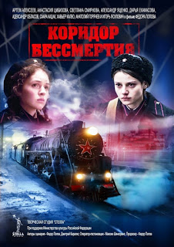

Картина основана на подлинных событиях Великой Отечественной войны, а прототипами главных героев стали реальные участники обороны Ленинграда. В основу сюжета легли события 1943 года, сыгравшие решающую роль в окончательном снятии блокады. Фильм раскрывает малоизвестные факты о строительстве и работе железнодорожной магистрали, взявшей на себя основную тяжесть перевозок и доставившей в осажденный город 75% военного снаряжения и продовольствия. Железная дорога длиной в 33 километра была проложена вдоль левого берега Невы и южного побережья Ладожского озера между станциями Шлиссельбург и Поляны за 17 дней и работала вплоть до полного освобождения города в январе 1944 года. Съёмки проходили в Санкт-Петербурге, на озере Ильмень в Новгородской области, на военном полигоне в городе Луге Ленинградской области. «В 1942-1945 годах мы в пургу и в мороз, днем и ночью по стальным магистралям возили хлеб и уголь, мясо и бензин, снаряды и обмундирование. Все, что нужно было осажденному городу и фронту», – рассказала съемочной группе старший кондуктор паровозной колонны Мария Яблонцева.
Федор Попов, автор сценария, режиссёр, продюсер: «Главная особенность фильма в том, что он основан на реальных событиях и документах. Конечно, фильм художественный, и потому в нём присутствует художественный вымысел, но прототипы наших героев – реальные, конкретные люди». Сценарий для исторического фильма подготовил Дмитрий Каралис, чьи родители пережили блокаду, а отец водил поезда по «коридору» и работал политруком в 48-й колонне, которая была спецподразделением этой ветки. Историческим и литературным консультантом фильма выступил писатель, фронтовик и Почётный гражданин Петербурга Даниил Гранин. Гранин читал сценарий «Коридора бессмертия», и первая его реакция, которую я помню: «Девочки настоящие, я знал таких»», – вспоминал Федор Попов. Гранин приезжал в декабре 2015 года на съёмочную площадку фильма, было холодно и он замёрз. С режиссёром Федором Поповым и сценаристом Дмитрием Каралисом они зашли в ресторан, и писатель произнес: «А вы знаете, чем отличается блокадный Ленинград от сегодняшнего Петербурга? Тишиной». Многие детали блокадного быта поправил во время съемок именно Даниил Гранин. Как вели себя люди, как одевались, как закутывались кто во что горазд, как валенки были большой редкостью, и хорошо, если удавалось добыть их, пусть и большего размера.
Историческая справка
С сентября 1941 года советское военное командование предпринимало многочисленные попытки прорвать блокаду Ленинграда. Лишь 18 января 1943 года силами Ленинградского и Волховского фронтов было прорвано кольцо блокады в районе Рабочего поселка и Шлиссельбурга. Вечером того же дня Государственный комитет обороны СССР принял решение о строительстве железнодорожной магистрали на отвоеванном участке. Она должна была соединить внутреннюю блокадную сеть железных дорог с внешней, ведущей на Волховстрой и далее на восток страны. Пять тысяч человек днём и ночью рубили деревья, заготавливали шпалы, подвозили и подносили рельсы. Строительство велось в тяжелейших условиях и под прицельным огнём врага, так как почти вся трасса просматривалась фашистами с близких Синявинских высот. Враг методично и довольно точно обстреливал каждый ее километр.
Для обслуживания трассы была создана 48-я паровозная колонна особого резерва Народного комиссариата путей сообщения (НКПС). Машинистов не хватало — их разыскивали на фронте и самолётами доставляли в осаждённый город. Девочки, вчерашние ленинградские школьницы-комсомолки стали кочегарами и стрелочниками, кондукторами и помощниками машинистов. Отправляясь в очередной рейс, они не знали, вернутся ли живыми. Эту трассу сами железнодорожники окрестили «коридором смерти». Работать на ней было опаснее, чем сражаться на фронте. Здесь людям негде было укрыться, не было возможности отстреливаться, а фашисты прямой наводкой стреляли по поездам и бомбили с воздуха. Первые поезда с продовольствием и боеприпасами продвигались по коридору только ночью, с притушенными огнями. На Синявинских высотах, на 50 метров выше коридора, по-прежнему сидели вражеские наблюдатели. Сильнейшие авиационные прожектора, звукоуловители позволяли засечь поезд, едва он въезжал на свайно-ледовую переправу через Неву. Начинался ураганный огонь, немцы били прямой наводкой и охотились за каждым составом. Судьба транспортного коридора определяла судьбу Ленинграда – внутри блокадного кольца почти два миллиона человек ждали помощи. К концу мая Шлиссельбургская трасса взяла на себя основную тяжесть перевозок: в Ленинград стало приходить до 35 поездов в сутки. За время работы по Шлиссельбургской магистрали в Ленинград было доставлено 75% всех грузов.
В ролях:
Артём Алексеев — Георгий Иванович Фёдоров
Анастасия Цибизова — Маша Яблочкина
Светлана Смирнова-Кацагаджиева — Соня Вишневская
Саара Кадак — Катя Берёзка
Татьяна Лялина — Зоя Липочкина
Дарья Екамасова — Клавдия Ивановна Черёмуха
Игорь Ясулович — Петрович
Артём Мельничук — Кеша
Александр Яценко — Альфред Багдадский

«Спасти Ленинград» (2019).
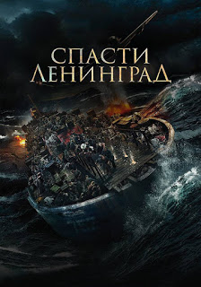

Жанр — драма, мелодрама, военный фильм.
Сентябрь 1941 года. Молодая пара (курсант-артиллерист Костя Горелов и Настя) прибывает на баржу, на которой курсанты военных училищ и жители взятого в кольцо блокады Ленинграда должны быть эвакуированы через Ладожское озеро в тыл, в Новую Ладогу. Баржа сильно изношена, но Николай Горелов, отец Кости, взяв на себя ответственность, приказывает погрузить на неё более тысячи человек. Среди эвакуируемых находится следователь НКВД Вадим Петручик, который вёл дело отца Насти. Это дело было пересмотрено, отца освободили и отправили на фронт; на тот же участок фронта (Невский пятачок), отменив погрузку на баржу, направляют роту курсантов-артиллеристов, где полковник НКВД их ведёт в бой. После боя успешно выполнившего задание старшину Бакина полковник НКВД отправил выводить раненых в Новую Ладогу. На барже Петручик познакомился с Померанцевой, но Галочка, учитель Померанцевой, им мешает быть вместе. Ночью баржа попадает в шторм, и, что самое страшное, вместо спасателей на месте катастрофы появляются немецкие самолёты. В ходе обороны баржи было подбито 2 немецких самолёта, которые повредили баржу, убив многих пассажиров, в т.ч. Померанцеву, и баржа затонула. Часть пассажиров была подобрана буксиром и канонерской лодкой. История, основанная на реальных событиях, положивших начало великой «Дороге Жизни». В основе сюжета лежит реальная история гибели баржи № 752 17 сентября 1941 года.
Режиссёр — Алексей Козлов
В ролях:
Мария Мельникова — Настя
Андрей Миронов-Удалов — Костя
Гела Месхи — Петручик
Анастасия Мельникова — Мария Николаевна, мать Насти
Сергей Жарков — Гена
Иван Лырчиков — Андрей Бабинцев
Валерий Дегтярь — Александр Наумович, отец Насти

«Три дня до весны» (2017). Киностудия «Ленфильм».
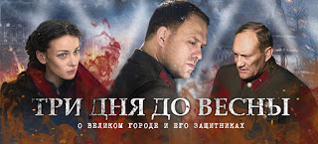

В основу сценария картины легли некоторые факты из «Блокадной книги» писателей Алеся Адамовича и Даниила Гранина. Лента посвящена самому тяжёлому периоду осады Ленинграда – первой блокадной зиме 1942 года, и рассказывает о подвигах людей, защищавших город. Офицер госбезопасности Андреев и молодой врач Марицкая за 72 часа, три дня до наступления весны, должны предотвратить катастрофу. На кону стоят жизни людей, на пути героев – любовь, предательство, стремительно развивающиеся события и интриги.
Съёмки картины проходили с января по март 2016 года в Санкт-Петербурге, Кронштадте, Гатчине и Всеволожском районе Ленинградской области. Главным местом съёмок был центр Петербурга – улица Достоевского, Пушкинская, Галерная, Большая Пушкарская, Крюков канал и набережная Фонтанки, Большой проспект Петроградской стороны и Каменноостровский проспект, а также полуразрушенные здания завода «Красный треугольник». Ещё одним местом съёмок стал пустующий кадетский корпус бывшей воинской части у Тучкова моста, где художник-постановщик воссоздал кабинеты руководства, лаборатории института экспериментальной медицины и общежитие НКВД. Квартиру главной героини обустроили в Музее-квартире Елизаровых. Остальные объекты – коммуналки, государственные учреждения и НИИ фармакологии – снимали в заброшенных питерских домах.
В феврале 2017 года музыка из фильма была исполнена на торжественном открытии XII Дрезденского оперного бала в Германии. В апреле 2017 года фильм участвовал в основном конкурсе V Национального кинофестиваля дебютов «Движение».
Награды и номинации: Главный приз в номинации «Лучший детектив» на международном кинофестивале DetectiveFEST в Москве. Главный приз в номинации «Лучший игровой фильм» на I Международном кинофестивале стран Арктики Arctic Open в Архангельске.
Режиссёр — Александр Касаткин
В ролях:
Кирилл Плетнёв — Владимир Андреев, старший лейтенант госбезопасности
Елена Лотова — Ольга Сергеевна Марицкая, врач
Игорь Грабузов — лейтенант Григорий Горелик, помощник Андреева
Евгений Сидихин — майор Зимин, начальник НКВД Ленинграда
Юрий Ицков — Савинов, директор института микробиологии
Полина Красавина — Ольга Берггольц

Страница 4 – Поэтическая

Несмотря на голод, сильные морозы, отсутствие отопления и электричества, ленинградцы мужественно выстояли и не отдали врагу родной город. Этому событию посвящено много художественных произведений, стихов, песен, фильмов.
На этой странице мы собрали стихи советских и современных поэтов о блокаде Ленинграда.

«Блокада Ленинграда» - читает Позднышова В.
Весь Ленинград, как на ладони,
С Горы Вороньей виден был.
И немец бил
С Горы Вороньей.
Из дальнобойной «берты» бил.
Прислуга
В землю «берту» врыла,
Между корней,
Между камней.
И, поворачивая рыло,
Отсюда «берта» била.
Била
Все девятьсот блокадных дней…
Автор: М. Дудин

«Я говорю…» - читаес Снежко К.
Я говорю: нас, граждан Ленинграда,
Не поколеблет грохот канонад,
И если завтра будут баррикады-
Мы не покинем наших баррикад…
И женщины с бойцами встанут рядом,
И дети нам патроны поднесут,
И надо всеми нами зацветут
Старинные знамена Петрограда.
Автор: Ольга Берггольц

«Блокада» - читает Курин Р.
Чёрное дуло блокадной ночи…
Холодно,
холодно,
холодно очень…
Вставлена вместо стекла
картонка…
Вместо соседнего дома –
воронка…
Поздно.
А мамы всё нет отчего-то…
Еле живая ушла на работу…
Есть очень хочется…
Страшно…
Темно…
Умер братишка мой…
Утром…
Давно…
Вышла вода…
Не дойти до реки…
Очень устал…
Сил уже никаких…
Ниточка жизни натянута тонко…
А на столе –
на отца похоронка…
Автор: Н. Радченко

«Птицы смерти в зените стоят» - читает Герасименя Л.
Птицы смерти в зените стоят.
Кто идет выручать Ленинград?
Не шумите вокруг — он дышит,
Он живой еще, он все слышит:
Как на влажном балтийском дне
Сыновья его стонут во сне,
Как из недр его вопли: «Хлеба!»
До седьмого доходят неба…
Но безжалостна эта твердь.
И глядит из всех окон — смерть.
И стоит везде на часах
И уйти не пускает страх.
Автор: А. Ахматова

«Блокадное» - читает Ромаш А.
Она несла в худой руке
Кусочек сахара блокадный,
А ты был в близком далеке,
А рядом — отзвук канонадный.
Чуть меньше тысячи шагов
Идти до госпиталя было,
Но каждый шаг, как сто веков.
И с каждым — сила уходила.
Казалось, лёгкое пальто
Потяжелело «дестикратно».
И на весь мир не знал никто
Дойдёт ли женщина… обратно.
Автор: Александр Трубин

«Я не был на фронте, но знаю» - читает Карташов А.
Я не был на фронте, но знаю
Как пули над ухом свистят,
Когда диверсанты стреляют
В следящих за ними ребят,
Как пули рвут детское тело
И кровь алым гейзером бьёт…
Забыть бы всё это хотелось,
Да ноющий шрам не даёт.
Я не был на фронте, но знаю
Сгоревшей взрывчатки угар.
Мы с Юркой бежали к трамваю,
Вдруг свист и слепящий удар…
Оглохший, в дымящейся куртке,
Разбивший лицо о панель,
Я всё же был жив, а от Юрки
Остался лишь только портфель.
Я не был на фронте, но знаю
Тяжелый грунт братских могил.
Он, павших друзей накрывая,
И наши сердца придавил.
Как стонет земля ледяная,
Когда аммонала заряд
могилы готовит, я знаю,
Мы знаем с тобой, Ленинград.
Автор: А. Молчанов

18 января 1943 года
Что только перенёс он, что он выстрадал…
А ведь была задача нелегка.
На расстояньи пушечного выстрела
Всё это время был он от врага.
Гранитный город с мраморными гранями,
Сокровище, зажатое в тиски.
Его осколочные бомбы ранили,
Его шрапнелью рвали на куски.
Бывали сутки — ни минуты роздыха:
Едва дадут отбой, — и артобстрел.
Ведь немец близко. Дышит нашим воздухом.
Он в нашу сторону сейчас смотрел.
Но город не поколебался, выстоял.
Ни паники, ни страха — ничего.
На расстояньи пушечного выстрела
Все эти чувства были от него…
Сосредоточены, тверды, уверены,
Особенно мы счастливы, когда
Вступает в дело наша артиллерия,
Могучие военные суда.
Мы немцев бьём, уничтожаем, гоним их;
Огонь наш их совсем к земле пригнул.
Как музыку, как лучшую симфонию,
Мы слушаем величественный гул.
Тут сорок их дивизий перемолото.
А восемнадцатое января
История уже вписала золотом
В страницы своего календаря.
Автор: Вера Инбер

А рядом были плиты Ленинграда…
Война с блокадой чёрной жили рядом,
Земля была от взрывов горяча.
На Марсовом тогда копали гряды,
Осколки шли на них, как саранча!
На них садили стебельки картошки,
Капусту, лук на две иль три гряды —
От всех печалей наших понемножку,
От всей тоски, нахлынувшей беды!
Без умолку гремела канонада,
Влетали вспышки молнией в глаза,
А рядом были плиты Ленинграда,
На них темнели буквы,
Как гроза!
Автор: Александр Прокофьев

Дети блокады
Их теперь совсем немного –
Тех, кто пережил блокаду,
Кто у самого порога
Побывал к земному аду.
Были это дети просто,
Лишь мечтавшие о хлебе,
Дети маленького роста,
А душой почти на небе.
Каждый час грозил им смертью,
Каждый день был в сотню лет,
И за это лихолетье
Им положен Целый Свет.
Целый Свет всего, что можно,
И всего, чего нельзя.
Только будем осторожней –
Не расплещем память зря.
Память у людей конечна –
Так устроен человек,
Но ТАКОЕ надо вечно
Не забыть. Из века в век!
Автор: Лев Зазерский

Стихи про Таню Савичеву
История маленькой блокадницы Тани Савичевой — это одна из тысяч историй блокадного Ленинграда. Но историю Тани мир узнал из написанного ею дневника, который девочка вела каждый день во время фашистской осады родного города на Неве. С дневником Тани Савичевой нам осталось страшное свидетельство тех ужасных блокадных дней. Это свидетельство хранится в музее истории Ленинграда. Таня стала символом блокадного Ленинграда.
Вот строки из дневника Тани Савичевой, которые она написала в те трагические дни ленинградской блокады:
“28 декабря 1941 года. Женя умерла в 12.30 ночи.1941 года”.
“Бабушка умерла 25 января в 3 часа 1942 г.”.
“Лека умер 17 марта в 5 часов утра. 1942 г.”.
“Дядя Вася умер 13 апреля в 2 часа дня. 1942 год”.
“Дядя Леша, 10 мая в 4 часа дня. 1942 год”.
“Мама – 13 марта в 7 часов 30 минут утра. 1942”
Эта маленькая записная книжка одиннадцатилетней девочки Тани была предъявлена на Нюрнбергском процессе, в качестве документа, обвиняющего фашизм.
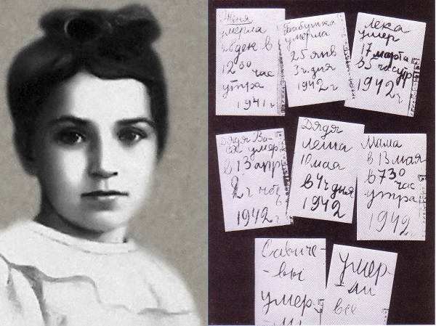

«Девочка из блокадного Ленинграда»
(Посвящается Тане Савичевой)
Как странно…мне больше не хочется есть…и ноги совсем не болят…
Нет…нужно подняться…хотя бы присесть…ведь я это мой Ленинград.
Пока я живая, живет город мой, зажатый в блокадном кольце.
И мама живая, и братик живой… замерзший на нашем крыльце…
Сквозь окна разбитые падает снег, паркет укрывая ковром.
Я верю, что к счастью придет человек, но все это будет потом…
Потом…через время и снежную мглу, пройдя по дороге смертей…
А может быть я насовсем не умру? Уйду просто к маме своей?
Нет, нужно подняться, нельзя мне лежать, ведь я это мой Ленинград!
Нельзя нам сдаваться…как хочется спать…укутавшись в снежный наряд…
Уже третий год мы в блокадном плену: бомбежки, разруха и смерть…
За что ты нам, боже, придумал войну? За что я должна умереть?!
Опять мне приснился загадочный сон: стою я одна над Невой,
И вижу, как чайка мне машет крылом и манит меня за собой.
Потом вдруг взметнулась она в небеса и скрылась в седых облаках…
И мамины были у чайки глаза…любовь в них, забота и страх.
Немного посплю и схожу за водой…чуть-чуть только сон досмотрю…
Нет силы бороться…прости город мой…и помни: тебя я люблю…
Автор: А. Гурков

Дневник Тани Савичевой
Годы блокады в архив не сдадут…
Сколько в них горя, трагизма!
А Танин дневник —
беспощадный суд —
Суд над войной и фашизмом.
Детской, теряющей силы, рукой
Строчки написаны скупо,
Как, нарушая непрочный покой,
Входит в квартиру без стука
Смерть — эта жуткая гостья семьи
В дни ленинградской блокады:
Молча уходят один за другим
Бабушка, Женя, два дяди,
Брата не стало, и…мама ушла.
УМЕРЛИ ВСЕ! ТОЛЬКО ТАНЯ,,,
— Милая, где же ты силы брала?!!
Выпало столько страданья!
Ангел-спаситель к тебе опоздал —
Не отстояли у смерти…
Как же мне хочется, чтоб никогда
НЕ БЫЛО ВОЙН НА ПЛАНЕТЕ!
Автор: Валентина Жукова

Девять страничек. Страшные строчки
Девять страничек. Страшные строчки.
Нет запятых, только черные точки.
Пусто и тихо в промерзшей квартире.
Кажется, радости нет больше в мире.
Если бы хлебушка всем по кусочку,
Может, короче дневник был на строчку.
«Маму и бабушку голод унес.
Нет больше сил и нет больше слез.
Умерли дядя, сестренка и брат
Смертью голодной… » Пустел Ленинград.
Умерли все. Что поделать. Блокада.
Голод уносит людей Ленинграда.
Тихо в квартире. В живых только Таня.
В маленьком сердце столько страданья!
Умерли все! Никого больше нет.

Страница 5 – Проверь себя
1. Когда началась блокада Ленинграда? (8 сентября 1944 года)
2. Кто принял командование Ленинградским фронтов 13 сентября 1941 года? (Г.К. Жуков)
3. Какая была чуточная норма хлеба зимой 1941 года? (для рабочих - 250 грамм, для детей и иждивенцев – 125 грамм)
4. Где люди спасались во время авианалетов и артобстрелов? (бомбоубежища)
5. Как называлось противотанковое заграждение из сваренных рельс в виде шестиконечной звезды? (противотанковый еж)
6. Как называлась автомобильная трасса, проложенная по льду Ладожского озера? (Дорога жизни)
7. Как называлась военная операция по прорыву блокады Ленинграда? (операция «Искра»)
8. Назовите дату прорыва блокады Ленинграда (18 января 1943 года)
9. Как называется центральная скульптура на Пискаревском кладбище? (Родина – мать)
10. Как называется памятник, посвященный погибшим детям блокадного Ленинграда? (Цветок жизни)
11. Какому транспортному средству установлен памятник на 10 км по Дороге жизни в посёлке Осиновец? (ГАЗ-АА «Полуторка»)
12. Как называется медаль, которую вручали блокадникам и защитникам нашего города? (медаль «За оборону Ленинграда»)
13. Назовите знаменитое музыкальное произведение Д. Шостаковича, посвящённое городу Ленинграду. Когда оно впервые прозвучало в блокадном Ленинграде? (Ленинградская Симфония, Д. Шостакович, 9 августа 1942 года)
14. Какое звание было присвоено Ленинграду за героизм и мужество, проявленное жителями Ленинграда? (Город-герой, 8 мая 1965)
15. Какие цвета у блокадной ленточки? И что они символизируют? (полоска ткани двух цветов: оливкового и зелёного. Оливковый цвет ленточки символизирует Победу, а зелёный — цвет жизни. Они также повторяют цвета колодки медали «За оборону Ленинграда» — главной награды блокадников).
16. Что означал быстрый и медленный стук метронома? (быстрый – воздушная тревога, медленный – отбой воздушной тревоги).
17. Какая болезнь получила название «ленинградской»? (дистрофия)
18. Название знаменитой дороги, связывавшей во время блокады Ленинград и Большую землю, известно всем – “Дорога Жизни”. Но немногие знают, что это название появилось позднее, а как называли этот путь в начале, когда он только начал действовать? (Дорога Смерти).
19. Это было самое безопасное место в Ленинграде. Туда не долетали снаряды, и в этом районе не было заводов, которые могли быть подвергнуты бомбардировке. Для чего было выбрано это место в декабре 1941 года? (Для захоронения жертв блокады Пискаревское кладбище).

На этом наше мероприятие подходит к концу, и закончить я хочу словами Ирины Ерошкиной, которая написала так:
Я призываю люди помнить о войне!
О том, как наши деды бились на смерть!
Когда земля пылала вся в огне...
И бомбы разрывали всё на части.
Как разрезало в небе тишину
От нападений вражеских эсминцев.
И от разрывов, было всё в дыму,
Но люди продолжали на смерть биться!
Я призываю люди помнить о войне!
О том, как наши деды бились на смерть!
За день ПОБЕДНЫЙ на своей земле!!!
За МИР под небом голубым и СЧАСТЬЕ!!!
До свидания! До новых встреч!

Источники информации:
http://rus.vislov.info/leningrad2.html
https://interesnyefakty.org/blokada-leningrada/
http://knigki-pro.ru/knigi-pro/71-knigi-pro-blokadu-leningrada.html
http://vokrugknig.blogspot.com/2019/01/75.html
https://nsportal.ru/nachalnaya-shkola/vospitatelnaya-rabota/2019/01/27/stsenariy-k-meropriyatiyu-den-polnogo
https://infourok.ru/viktorina-posvyaschennaya-letiyu-polnogo-snyatiya-blokadi-leningrada-3605199.html

